Management sekundárního bezlesí

**Spolufinancováno** Krkonošského národního parku

**Evropskou unií** CZ.05.01.06/01/22 029/0002269

„Přední Rennerovky"

**DOHODA O REALIZACI MANAGEMENTOVÝCH OPATŘENÍ č. SMLDEU-38-56/2024**

dle ust. § 68 odst. 2 a § 69 odst. 3 zák. č. 114/1992 Sb., o ochraně přírody a krajiny (dále jen „Dohoda")

kterou uzavírají níže uvedeného dne, měsíce a roku tito účastníci

**1. Správa Krkonošského národního parku**

Sídlo: Dobrovského 3, 543 01 Vrchlabí

IČO: 00088455

zastoupena: PhDr. Robinem Bóhnischem, ředitelem ve věcech dohody:

jakožto věcně a místně příslušný orgán ochrany přírody podle ustanovení § 78 odst. 2 zákona ČNR č. 114/1992 Sb., o ochraně přírody a krajiny, v platném znění

(dále jen **„Správa KRNAP")**

a

**2.** Jméno: **Naše hory s.r.o.,** zastoupená panem Radoslavem Krausem Sídlo: Chlístov 27, Hořičky, 552 05

IČO: 19188331

Bankovní spojení:

jakožto nájemce pozemků: viz Příloha č. 1 (dále jen **„nájemce11)**

**ČI. I.**

**Účel a předmět Dohody**

**1.** Účelem této Dohody je úprava provádění opatření ke zlepšování přírodního prostředí ve smyslu

**§ 68** zákona č. **114/1992** Sb., o ochraně přírody a krajiny v **k. ú. Strážné na lokalitě Přední Rennerovky,** tedy z důvodu ochrany přírody. Jedná se o opatření prováděná nad rámec povinností uložených zákonem.

2. Předmětem této Dohody je realizace konkrétních managementových opatření z důvodu ochrany přírody s hlavním cílem dosažení optimálního stavu předmětů ochrany a poskytnutí finančního příspěvku na péči podle § 69 zákona č. 114/1992 Sb., o ochraně přírody a krajiny.

3. Touto Dohodou se nájemce zavazuje realizovat na pozemcích uvedených v příloze č. 1 této Dohody (dále jen **„Pozemky")** managementová opatření z důvodu ochrany přírody (zlepšování přírodního prostředí) v rozsahu, termínu a způsobem specifikovaným v čl. II. této Dohody, dle pokynů Správy KRNAP. Správa KRNAP se zavazuje poskytnout nájemci za řádně a včas realizovaná managementová opatření finanční příspěvek na péči specifikovaný v čl. III. této Dohody.

1

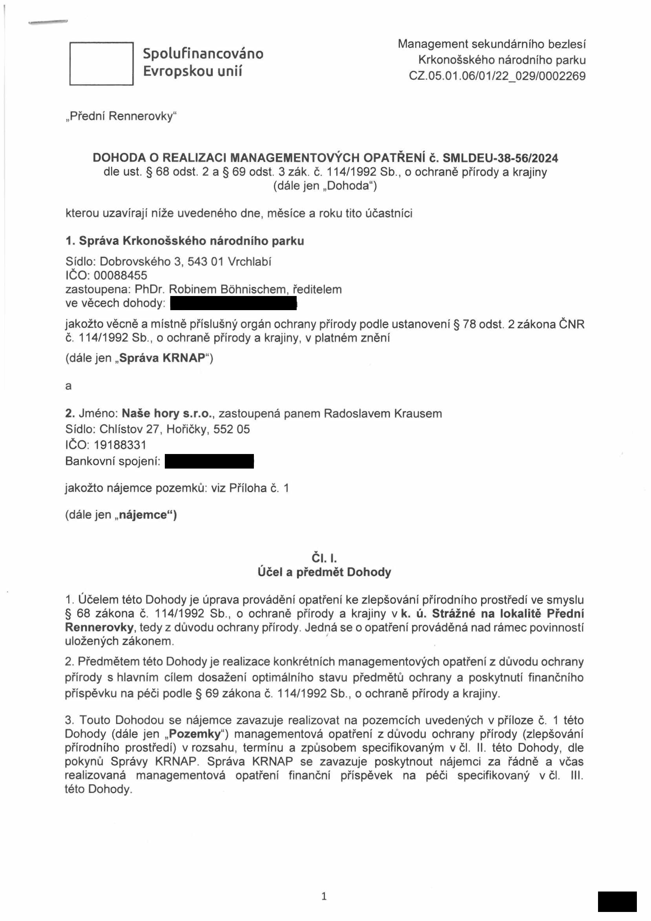

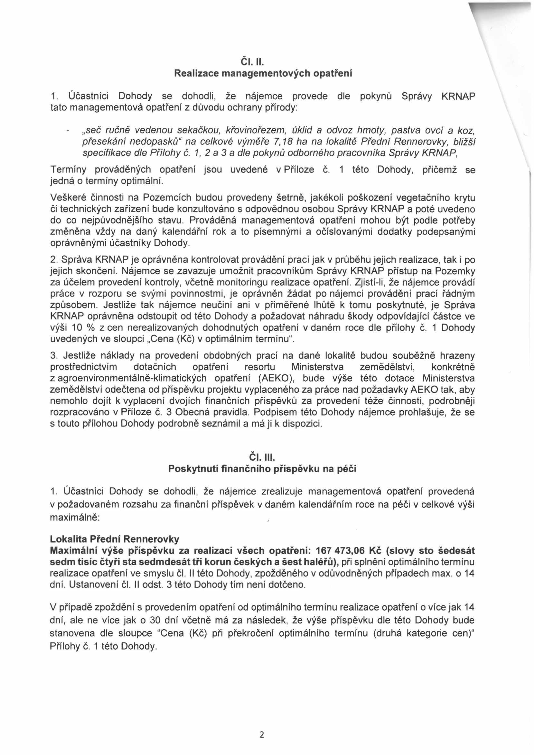

Zpoždění realizace opatření nebo jeho části o více jak 30 dní od optimálního termínu bude bráno jako neprovedení opatření a nájemce za tato realizovaná opatření neobdrží finanční příspěvek dle této Dohody.

V případě zásahu vyšší moci či situacích, které nájemce nemohl v době podpisu Dohody předpokládat (např. nepříznivé klimatické podmínky, oprava techniky apod.), se může nájemce v odůvodněných případech před vypršením optimálního termínu realizace opatření obrátit na odborného garanta ve věci prodloužení optimálního termínu opatření.

Pokud není v Příloze č. 1 této Dohody uvedeno jinak, musí být všechna opatření provedena nejpozději do **31.10.** Opatření nebo jejich části dokončené po 31.10. budou považovány za neprovedené, bez ohledu na počet dnů zpoždění od optimálního termínu realizace uvedených výše. nájemce za tato realizovaná opatření neobdrží finanční příspěvek dle této Dohody.

Výše finančního příspěvku je stanovena v mezích Nákladů obvyklých opatření MŽP (NOO) pro rok 2024. Podrobný rozpis skladby příspěvku je uveden v Příloze č. 1 této Dohody.

V případě, že v příloze č. 1 této Dohody je uvedeno více Pozemků (Dohoda je uzavřena na více pozemků) a nájemce ztratí právo užívání k některému/některým Pozemkům, nebo jejich části, v důsledku čehož opatření nebudou provedena v plném rozsahu, bude příspěvek alikvotně zkrácen, a to na základě předávacího protokolu. Práce (opatření), které budou provedeny nájemcem na pozemcích, ke kterým ztratil nájemce užívací právo, po dni, kdy nastala tato skutečnost, se považují za neprovedené.

2. Správa KRNAP provede před vyplacením finančního příspěvku kontrolu realizovaných managementových opatření ve smyslu ust. § 19 odst. 4 vyhl. č. 395/1992 Sb., kterou se provádějí některá ustanovení zákona České národní rady č. 114/1992 Sb., o ochraně přírody a krajiny, přičemž předmětem kontroly bude především splnění podmínek dle čl. II. této Dohody. O této kontrole bude sepsán mezi účastníky Dohody písemný protokol podepsaný oprávněnými zástupci účastníků Dohody.

3. Správa KRNAP se zavazuje po provedení kontroly za řádně, včas a v souladu s ostatními podmínkami této Dohody provedená managementová opatření uhradit nájemci finanční příspěvek na péči dle této Dohody, a to v souladu s ust. § 69 zák. č. 114/1992 Sb., o ochraně přírody a krajiny, v platném znění za užití ust. § 19 odst. 4 vyhlášky č. 395/1992 Sb., kterou se provádějí některá ustanovení zákona České národní rady č. 114/1992 Sb., o ochraně přírody a krajiny. Nebudou-li

managementová opatření realizována v souladu s touto Dohodou, finanční příspěvek na péči se nájemci nevyplatí, budou-li managementová opatření realizována pouze částečně, příspěvek se přiměřeně zkrátí, a to v souladu s ust. § 19 odst. 4 vyhlášky č. 395/1992 Sb. Tato skutečnost bude uvedena v předávacím protokolu. Tento bude podepsaný oběma smluvními stranami.

4. Nájemce vystaví vyúčtování vynaložených prostředků na přiloženém formuláři, viz Příloha č. 4 Vzor vyúčtování, a doručí jej Správě KRNAP nejpozději do 10 pracovních dnů po provedení kontroly. Podkladem pro vyúčtování je Protokol o převzetí realizovaných opatření a výše přiznaného příspěvku v něm uvedená.

5. Nájemce je oprávněn vystavit vyúčtování vynaložených prostředků (Příloha č. 4) po jednotlivých dílčích částech (např. pracovních plochách), vždy po provedení kontroly a podepsání protokolu oprávněnými zástupci účastníků dohody.

6. Částky uvedené v čl. III. a dále v Příloze č. 1 této Dohody jsou uvedeny bez DPH, v případě

vzniklých nákladů souvisejících s realizací prací obsahujících DPH (u plátců DPH), není možné o toto DPH příspěvek navýšit. Částky uvedené v Příloze č. 1 tak představují maximální možnou výši příspěvku.

3

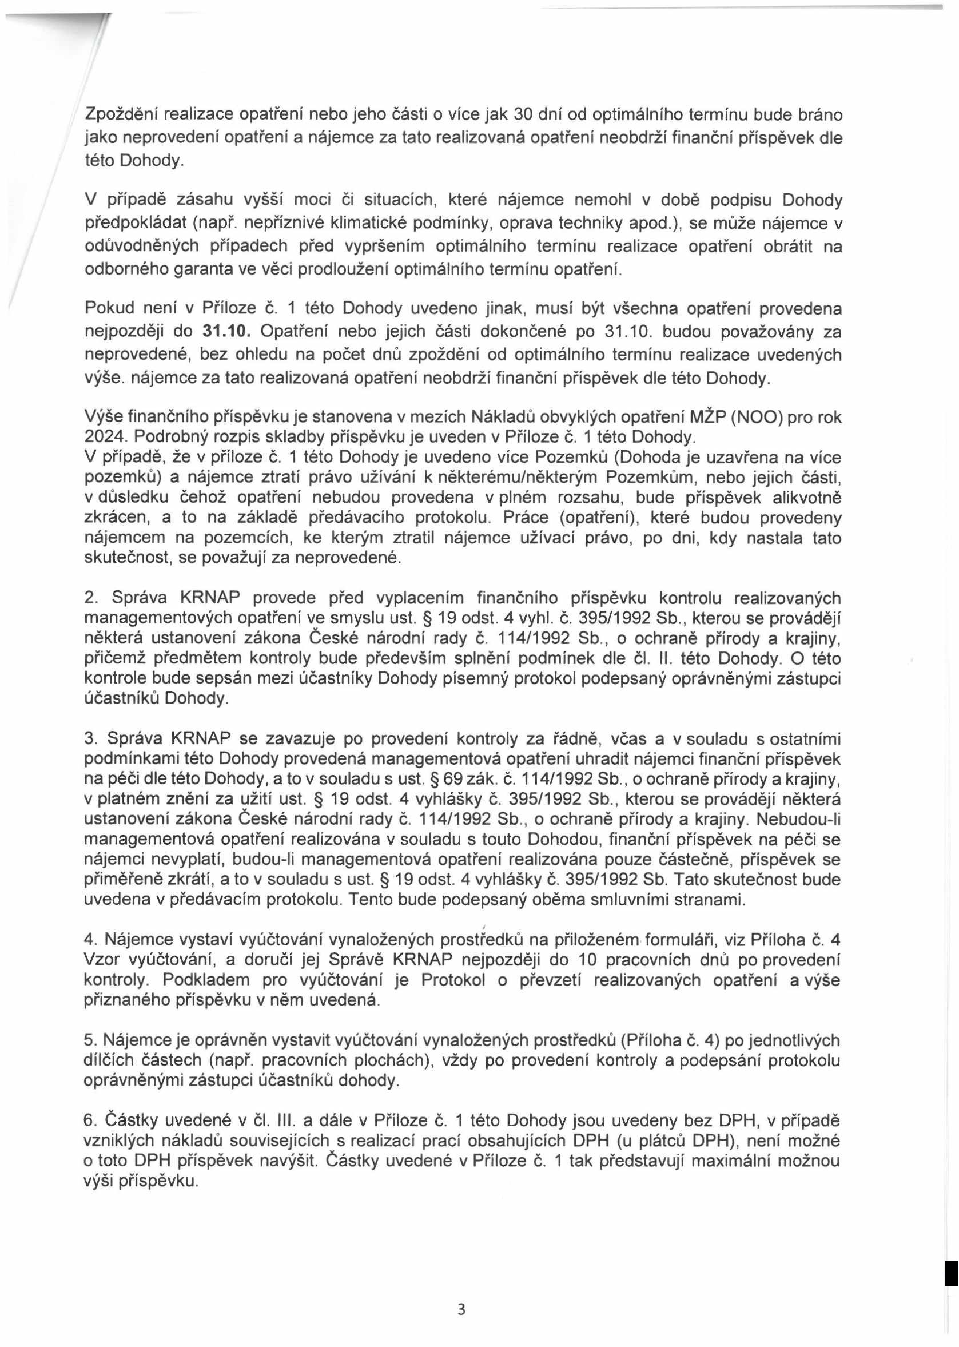

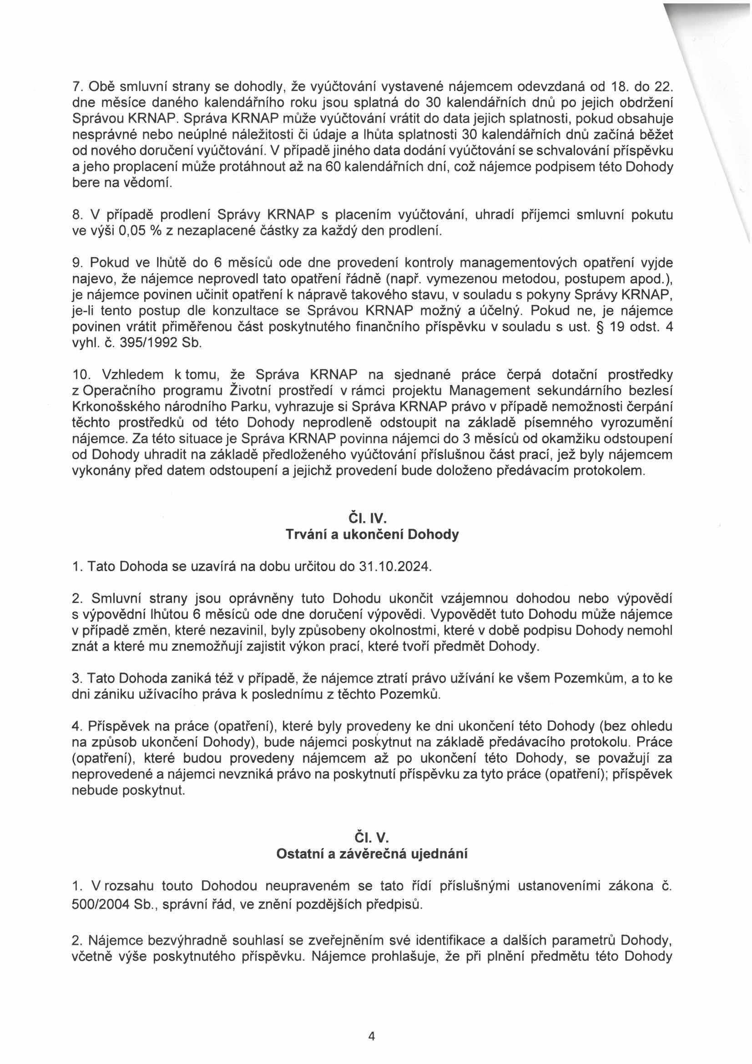

7. Obě smluvní strany se dohodly, že vyúčtování vystavené nájemcem odevzdaná od 18. do 22. dne měsíce daného kalendářního roku jsou splatná do 30 kalendářních dnů po jejich obdržení Správou KRNAP. Správa KRNAP může vyúčtování vrátit do data jejich splatnosti, pokud obsahuje nesprávné nebo neúplné náležitosti či údaje a lhůta splatnosti 30 kalendářních dnů začíná běžet od nového doručení vyúčtování. V případě jiného data dodání vyúčtování se schvalování příspěvku a jeho proplacení může protáhnout až na 60 kalendářních dní, což nájemce podpisem této Dohody bere na vědomí.

8. V případě prodlení Správy KRNAP s placením vyúčtování, uhradí příjemci smluvní pokutu ve výši 0,05 % z nezaplacené částky za každý den prodlení.

9. Pokud ve lhůtě do 6 měsíců ode dne provedení kontroly managementových opatření vyjde najevo, že nájemce neprovedl tato opatření řádně (např. vymezenou metodou, postupem apod.), je nájemce povinen učinit opatření k nápravě takového stavu, v souladu s pokyny Správy KRNAP, je-li tento postup dle konzultace se Správou KRNAP možný a účelný. Pokud ne, je nájemce povinen vrátit přiměřenou část poskytnutého finančního příspěvku v souladu s ust. § 19 odst. 4 vyhl. č. 395/1992 Sb.

10. Vzhledem k tomu, že Správa KRNAP na sjednané práce čerpá dotační prostředky z Operačního programu Životní prostředí v rámci projektu Management sekundárního bezlesí Krkonošského národního Parku, vyhrazuje si Správa KRNAP právo v případě nemožnosti čerpání těchto prostředků od této Dohody neprodleně odstoupit na základě písemného vyrozumění nájemce. Za této situace je Správa KRNAP povinna nájemci do 3 měsíců od okamžiku odstoupení od Dohody uhradit na základě předloženého vyúčtování příslušnou část prací, jež byly nájemcem vykonány před datem odstoupení a jejichž provedení bude doloženo předávacím protokolem.

**Čl. IV.**

**Trvání a ukončení Dohody**

1. Tato Dohoda se uzavírá na dobu určitou do 31.10.2024.

2. Smluvní strany jsou oprávněny tuto Dohodu ukončit vzájemnou dohodou nebo výpovědí s výpovědní lhůtou 6 měsíců ode dne doručení výpovědi. Vypovědět tuto Dohodu může nájemce v případě změn, které nezavinil, byly způsobeny okolnostmi, které v době podpisu Dohody nemohl znát a které mu znemožňují zajistit výkon prací, které tvoří předmět Dohody.

3. Tato Dohoda zaniká též v případě, že nájemce ztratí právo užívání ke všem Pozemkům, a to ke dni zániku užívacího práva k poslednímu z těchto Pozemků.

4. Příspěvek na práce (opatření), které byly provedeny ke dni ukončení této Dohody (bez ohledu na způsob ukončení Dohody), bude nájemci poskytnut na základě předávacího protokolu. Práce (opatření), které budou provedeny nájemcem až po ukončení této Dohody, se považují za neprovedené a nájemci nevzniká právo na poskytnutí příspěvku za tyto práce (opatření); příspěvek nebude poskytnut.

**Čl. V.**

**Ostatní a závěrečná ujednání**

1. V rozsahu touto Dohodou neupraveném se tato řídí příslušnými ustanoveními zákona č. 500/2004 Sb., správní řád, ve znění pozdějších předpisů.

2. Nájemce bezvýhradně souhlasí se zveřejněním své identifikace a dalších parametrů Dohody, včetně výše poskytnutého příspěvku. Nájemce prohlašuje, že při plnění předmětu této Dohody

4

neporušuje povinnosti stanovené zákonem č. 435/2004 Sb., o zaměstnanosti, ve znění pozdějších předpisů.

3. Tato Dohoda se vyhotovuje ve dvou vyhotoveních, z nichž Správa KRNAP obdrží jedno vyhotovení a nájemce obdrží jedno vyhotovení.

4. Tato Dohoda může být měněna a doplňována pouze písemnými a očíslovanými dodatky podepsanými oprávněnými účastníky Dohody.

5. Tato Dohoda nabývá platnosti dnem jejího podpisu oprávněnými zástupci účastníků Dohody. Smluvní strany souhlasí se zveřejněním této Dohody včetně jejích dodatků v registru smluv. Tato Dohoda nabývá účinnosti dnem jejího zveřejnění v registru smluv.

Přílohy:

č. 1 Položkový rozpis prací MNG plán, č. 2 Náhledová mapa enklávy,

č. 3 Obecná pravidla (v elektronické verzi na [www.krnap.cz/priroda/pece/manaqement-luk/)](http://www.krnap.cz/priroda/pece/manaqement-luk/)) č. 4 Vzor vyúčtování,

č. 5 Pastevní deník.

Ve Vrchlabí dne V *. fa&.fyfaÁ*\*.^....... dne ... *fy'. fy. pMfyf?*

*r*

Kraus Radoslav zástupce nájemce

**1** 4**.** 06**.** 2024

Za správnost:

č. 09:

5

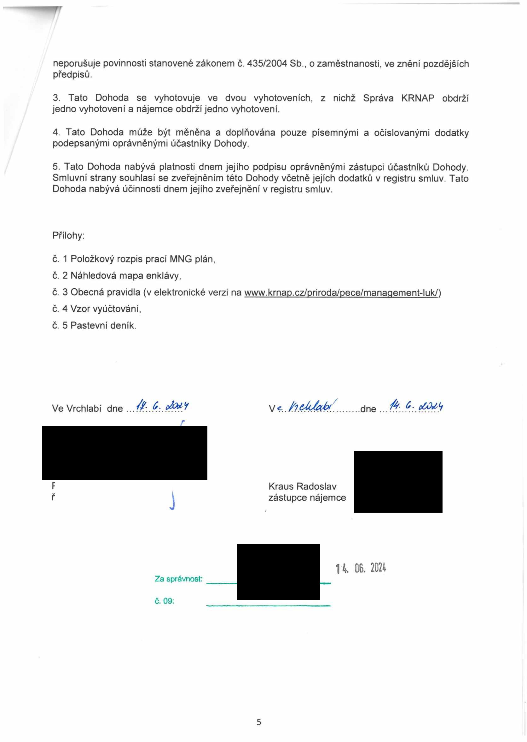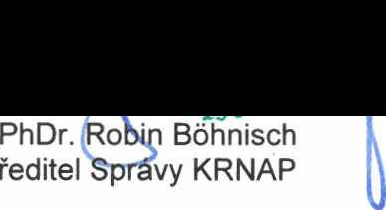

Příloha č. 2 Přední Rennerovky

**Pracovní plochy Katastr nemovitostí**

parcela KN

**M 1: 4000**

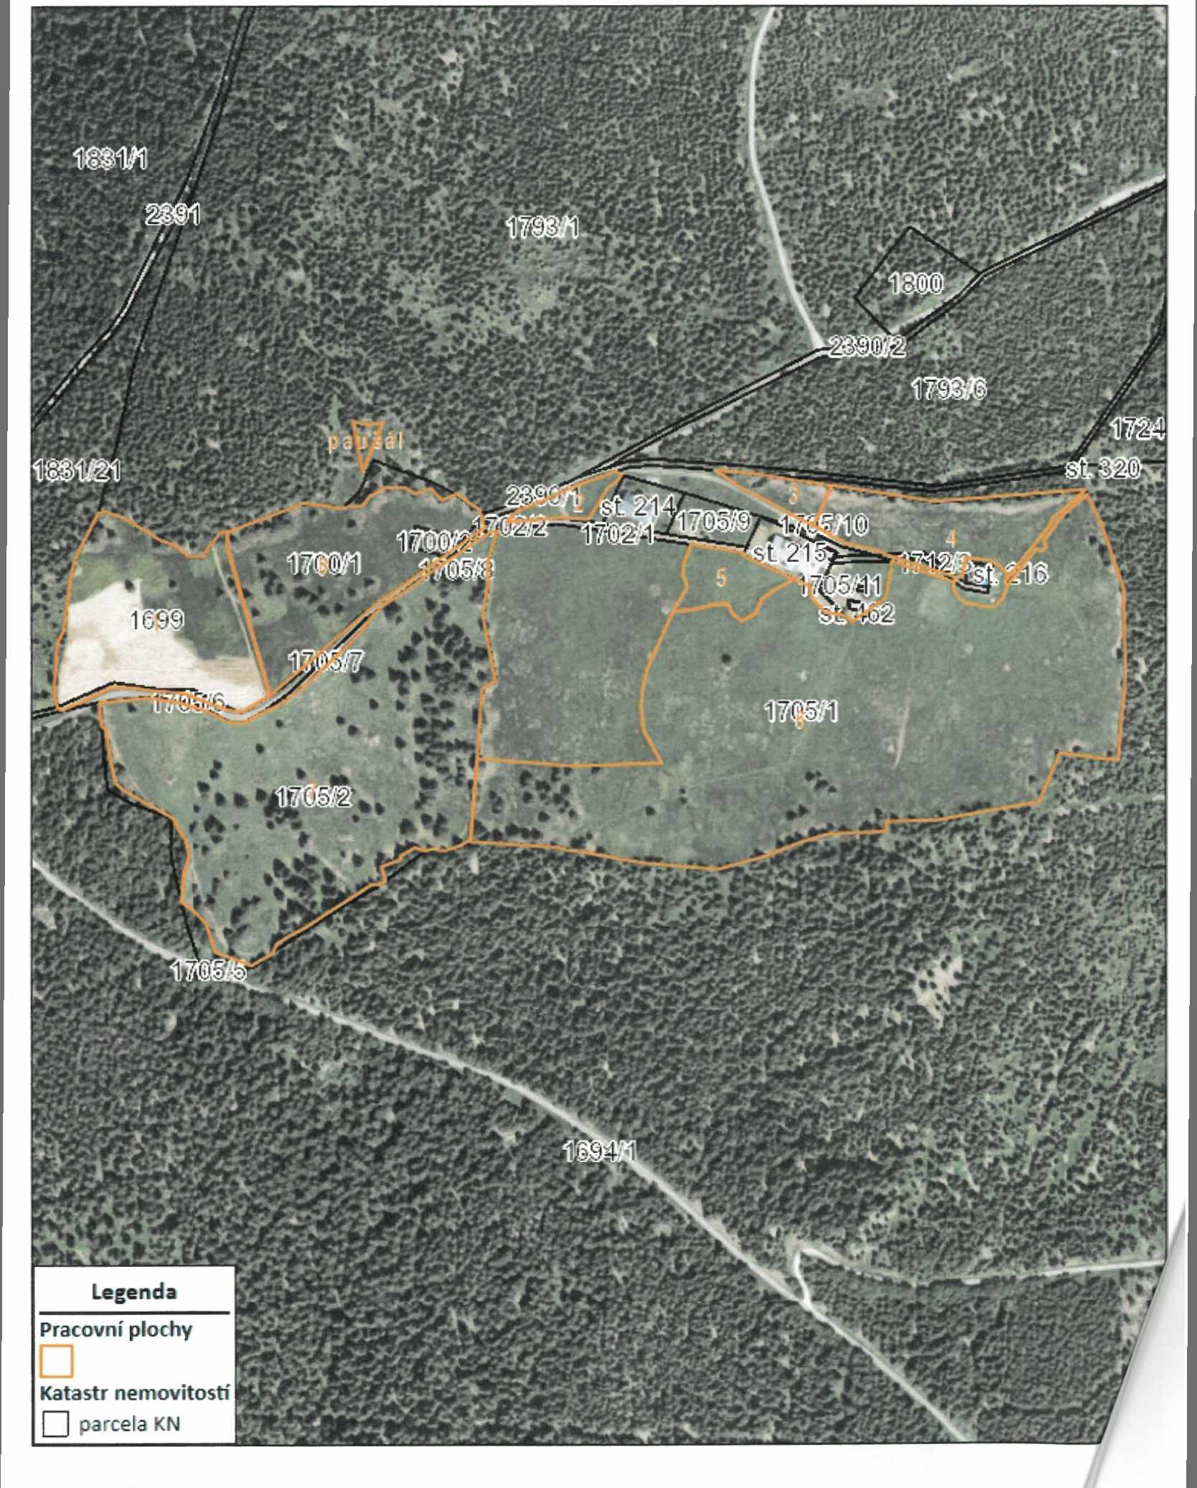

**Rozpočet akce Přední Rennerovky 2024_ Naše hory** Příloha č. 1

Název akce Přední Rennerovky 2024_ Naše hory

Projekt: OPŽP - Management sekundárního bezlesi Krkonošského národního parku Katastrální území: Strážné

Termín realizace:

od 15.6.2024

do 31.10.2024

Seznam opatření **1**

1.3710 Strážné vie RVS s ručním hrabáním 15 6 2024 7 8 2024 26080 00 Kč/ha 100.00 1.371 ha

1793/1 a nakládkou (seč. ruční

2390/1 hrabání, ruční nakládáni

1699 odvoz)2024

1.3710 Strážné srážka za seí PODM 2024 15 6 2024 7 8 2024 -22397 00 Kč/ha 100.00 1.371 ha - 1793/1

2390/1

1699

3 0.1260 Strážné vie Kfi (seč. hrabáni. 15 6 2024 31. 7 2024 27700.00 Kč/ha 100.00 0.126

2390/1 nakládáni, odvoz) 2024 1694/1

1705/1

3 0.1260 Strážné srážka za seí 15 6 2024 31 7. 2024 -2018.00 Kč/ha 100,00 0.126 ha - 2390/1 ZAKL/MVL/HSL/MODR/ChR/

1694/1 DBP/EZ 2024

1705/1

4 0.6769 Strážné vie KR (seč hrabání 15 6 2024 31. 7 2024 27700.00 Kč/ha 100.00 0.6769 ha 1705/1 nakládáni, odvoz) 2024

439

1712/3

4 0 6769 Strážné srážka za seč 15 6 2024 31 7 2024 -2018.00 Kč/ha 100.00 0.6769 ha - 1705/1 ZAKL/MVL/HSL/MOOR/ChFť

439 DBP/EZ 2024 1712/3

5 0 2403 Strážné vie K& (seč hrabáni. 15 7. 2024 7 9 2024 27700.00 Kč/ha 100.00 0.2403 ha 1705/1 nakládám, odvoz) 2024

5 0.2403 Strážné srážka za seč PODM 2024 15 6 2024 31 10 2024 -22397.00 Kč/ha 100,00 0.2403 ha

1705/1

6 5 9692 Strážné p/esekám nedopasku KR 15 6 2024 31 10 2024 8130.00 Kč/ha 14.85 0 8862 ha

1694/1 2024

1705/1

6 5.9692 Strážné srážka za seč nedopasku 15 6 2024 31 10 2024 -3360.00 Kč/ha 14.85 0 8862 ha

1694/1 SSTAV/MUP 2024

1705/1

7 3.8844 Strážné pastva ovci a koz bez seče 15 6 2024 31 8 2024 23850 00 Ki/ha 100.00 3 8844 ha

2390/1 nedopasku 2024 1705/1

1705/6

1705/7

1705/8

7 3.8844 Strážné srážka za pastvu 15 6 2024 31 8 2024 -7995.00 Kč/ha 85.60 3.3261 ha

2390/1 SSTAV/MUP 2024

1705/1

1705/6

1705/7

1705/8

♦ 3 000 Kč do 2 ha 2024 15 6. 2024 31 10 2024 3000.00 Kč — ha

Suma ceny celkem při dodržení realizace opatřeni v optimálních 167 473,06 Kč termínech:

1/1



        
        
        